Внутреннее сопротивление резистивного источника можно повысить с помощью ЭМУ (см. гл. 14).
и) Емкостные делители тока
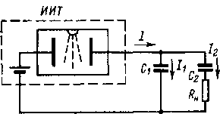
Рис. 3-25. Емкостной делитель тока.
Многие из рассмотренных источников тока проще все-
го выполнить на одно значение тока на выходе. Изме-
нять значение тока на выходе источника можно с по-
мощью емкостных делите-
лей (рис. 3-25). На выхо-
де ИИТ включены кон-
денсаторы C₁ и С₂, причем
C₁>C₂. Из соотношения
It=UC, учитывая равен-
ство напряжений на C₁ и
С₂, получаем I₁∣I₂=C₁/C₂
и можно иметь I₂ < I₁.
Изменяя C₁/C₂, можно
менять I₂. Установившееся значение тока в нагрузке достигается по экспоненте с постоянной времени R_{н}C₂.
Если источник тока резистивный, то I, а следовательно, и I₂ будут убывать от начального значения, равного E∕R, до нуля с постоянной времени τ=R(C₁ + C₂), т. е. время пользования t_{max} таким источником должно удовлетворять условию t_{max}≪τ, иначе возникнет дополнительная погрешность.
Глава четвертая

ЭЛЕКТРОМЕТРИЧЕСКИЕ УСИЛИТЕЛИ
4-1. ВХОДНЫЕ ПРЕОБРАЗОВАТЕЛИ ЭЛЕКТРОМЕТРИЧЕСКИХ УСИЛИТЕЛЕЙ НАПРЯЖЕНИЯ
- Общие сведения
Как показано в § 1-1, обязательным элементом всех видов электрометрической аппаратуры является электрометрический измеритель напряжений, имеющий очень большое входное сопротивление и малый уровень собственных помех. На первых этапах развития измерителей такого рода эта задача решалась c помощью электростатических электрометров. За последние 20—30 лет разработаны различного рода ЭМУ, которые обеспечивают усиление измеряемых напряжений и тем самым

позволяют использовать принципы отрицательной обратной связи (ООС), чем реализуется ряд положительных свойств.
Наиболее важным элементом ЭМУ является его входной преобразователь напряжения, назначением которого является создание на выходе сигнала, пропорционального измеряемому напряжению и имеющего достаточный уровень и мощность для дальнейшего усиления. Во входном преобразователе ЭМУ обязательно имеет место усиление сигнала (напряжения) по мощности, а в некоторых видах преобразователей и по амплитуде.
Так как при измерениях в электрометрическом диапазоне с предельно высокой чувствительностью требуется иметь входное сопротивление преобразователя, стремящееся к бесконечности, то под идеальным электрометрическим преобразователем следует понимать такой [Л. 4-3], который в установившемся режиме (при постоянном входном напряжении) в принципе не потребляет энергии от контролируемого источника. Потребление энергии имеет место только в переходном режиме, при изменении измеряемого напряжения, когда заряжается входная емкость. Реальные преобразователи напряжения, конечно, не имеют бесконечно большого входного сопротивления вследствие утечек по изоляции. Потребление энергии от контролируемого объекта, однако, не является необходимым условием работы преобразователя, и можно снижать его, не нарушая самого принципа преобразования.
Другим важным требованием, которому должен удовлетворять входной преобразователь напряжения для ЭМУ, является малый уровень собственных помех по напряжению и по току. Качество реальных преобразователей можно оценивать по степени приближения их характеристик, в том числе шумовых, к характеристикам идеальной модели.
- Принципы построения
Попытаемся выяснить, какими путями в принципе могут быть реализованы входные электрометрические преобразователи напряжения с очень большим входным сопротивлением и малым уровнем помех [Л. 4-3].
Исходя из рода выходной величины преобразователя можем различать преобразователи с электрическим

выходным сигналом и неэлектрическим. Остановимся сначала на вторых. Электрометрические преобразователи напряжения в механическую величину, а именно в перемещение или угол поворота, существуют: во-первых, это электростатические электрометры, в которых используется закон Кулона; во-вторых, пьезоэлектрические биморфные преобразователи, в которых используется обратный пьезоэффект [Л. 4-1, 4-2]. Последние пока не обладают необходимой для электрометрии чувствительностью. Выходной может быть также оптическая величина, а именно плоскость поляризации в преобразователях на электрооптическом эффекте. Они, однако, тоже не обеспечивают высокой чувствительности. Электрометрические преобразователи с другими неэлектрическими выходными величинами (магнитными, тепловыми, акустическими и др.) не могут быть созданы, так как не существует эффектов, связывающих эти величины с напряженностью постоянного электрического поля. Таким образом, преобразователи с неэлектрическим выходом дают только одно решение, которое может иметь практическое значение, — это электростатический электрометр.
Обратимся к преобразователям с электрическим выходом. Поскольку в установившемся режиме электрометрический преобразователь не должен потреблять мощность от источника сигнала, а на выходе его мощность должна быть значительной, то любой преобразователь этого типа должен иметь вспомогательный источник энергии, от которого передается мощность на выход. Таким образом, входным электрометрическим преобразователем напряжения может быть только преобразователь усилительного типа.
Выходной сигнал входного усилительного преобразователя должен быть прямо пропорционален входному напряжению, а мощность выходного сигнала должна отбираться от вспомогательного источника. Покажем более конкретно, как осуществляется передача энергии от вспомогательного источника на выход преобразователя. Будем считать (это соответствует действительности), что выходным сигналом электрометрического преобразователя является напряжение (входным — тоже напряжение). Это ограничивает способы передачи энергии от вспомогательного источника на выход следующими вариантами:
86

Рассмотрим сначала первый вариант. В принципе, параметрами электрической цепи, которые могут управляться напряжением U_{x}, могут быть сопротивление, емкость и индуктивность. Поскольку не существуют физические эффекты, которые позволяли бы управлять индуктивностью с помощью электрического поля, то для практического использования пригодны только сопротивление и емкость.
В качестве управляемых электрическим полем сопротивлений используются электрометрические лампы и полевые МОП-транзисторы. Собственные помехи в них также могут быть малы. Вне зависимости от типа управляемого сопротивления I_{всп} может быть и постоянным и переменным, соответственно получим постоянное или переменное выходное напряжение преобразователя. В обоих случаях оно пропорционально U_{x} и I_{всп} Системы с переменным вспомогательным сигналом распространены сравнительно мало, так как имеют повышенный уровень собственных помех из-за емкостной связи между цепями U_{x} и Iвсп и нелинейности характеристик, приводящей к эффектам выпрямления.
Известны три вида управляемых электрическим полем емкостей: варикапы с полупроводниковым переходом, МОП-диоды и сегнетоэлектрики. Варикапы не обеспечивают требуемого входного сопротивления и имеют ограниченное применение в электрометрии. Более перспективны МОП-диоды и сегнетоэлектрики, однако преобразователи на этих элементах пока еще не вышли из стадии экспериментальных исследований. При использовании управляемых емкостей ток I_{всп} может быть только переменным, а следовательно, и выходное
87
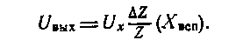
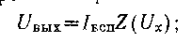
- вспомогательный источник энергии имеет выходной величиной ток I_{всп} а напряжение U_{x} управляет каким-либо параметром электрической цепи Z(U_{x}).Тогда
- вспомогательный источник энергии X_{всп} имеет выходной величиной изменение какого-либо параметра электрической цепи ΔZ/Z(X_{всп}), чем меняется коэффициент передачи от входа к выходу. Тогда

Усилители на этом принципе принято называть параметрическими. Их особенностью является наличие реактивного элемента (емкости или индуктивности), периодически изменяющего во времени свой основной параметр. Этот элемент включается между входом и выходом преобразователя. Мощность на выход поступает от вспомогательного источника энергии. В электрометрии могут применяться преобразователи с периодически изменяющейся емкостью, их входное сопротивление может быть близким к бесконечности. Энергетические соотношения для преобразователей с реактивным управляемым элементом получены Мэнли и Роу [Л. 10-8]. Если частота преобразования f₁ значительно превосходит частоту сигнала f₂, мощность, передаваемая источником низкой частоты f₂ компонентам выходного сигнала, не превосходит P_{м}f₂/(f₁+f₂), где Р_{м} — мощность модулированных колебаний. При f₂=0 (преобразуется сигнал постоянного тока) от источника сигнала мощности не отбирается. На выход преобразователя мощность поступает от источника электрической или механической энергии, периодически изменяющего реактивность элемента.
Заметим, что название «параметрический» не очень четко оттеняет особенности таких преобразователей, так 88
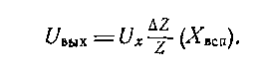
напряжение обязательно переменное. Необходимым условием правильности работы таких устройств является I_{всп}Z_{c}≪U_{x}, иначе вспомогательный сигнал будет оказывать свое влияние на Z_{c}, что исказит работу преобразователя.
В рассмотренных преобразователях напряжение U_{x} непосредственно управляет параметром цепи: сопротивлением или емкостью. Возможно также управление с промежуточным преобразователем. Например, U_{x} можно сначала преобразовать с помощью электростатической системы в перемещение, а затем последнее в параметр цепи: сопротивление, емкость, индуктивность, взаимную индуктивность. Такой принцип используется в электростатических усилителях.
Перейдем ко второму варианту передачи энергии от вспомогательного источника на выход преобразователя, при котором реализуется уравнение

как и в преобразователях первого типа имеет место изменение какого-либо параметра цепи (R или С). Разница состоит лишь в том, что в одном случае параметр цепи периодически изменяется во времени, а в другом— под влиянием сигнала. Однако ввиду широкой распространенности термина «параметрический» будем им пользоваться в общепринятом смысле.
В электрометрии в параметрических преобразователях используются управляемые емкости электромеханического типа (динамические конденсаторы) и на сегнетоэлектриках. Могут они выполняться и на МОП-диодах , однако в этом случае цепи управления и преобразования не разделены, поэтому приемлемые решения получаются лишь в том случае, если выходной сигнал имеет частоту, вдвое большую частоты сигнала возбуждения (преобразователи с выходом на второй гармонике).
Параметрические преобразователи всегда имеют на выходе сигнал переменного тока; если в них не используется резонансный контур, то они не позволяют, в отличие от непараметрических, получить усиление сигнала по уровню, а только по мощности.
Рассмотренные принципы исчерпывают имеющиеся возможности построения входных электрометрических преобразователей напряжения. В гл. 5-10 основные из них будут рассмотрены подробно.
- Классификация
В зависимости от классификационного признака можно предложить различные классификации входных электрометрических преобразователей напряжения. В проведенном рассмотрении мы разделяли их, как это обычно делается, по типу входного элемента. Такое подразделение позволяет судить об основных особенностях различных преобразователей, поскольку эти особенности в значительной мере определяются принципом действия входного элемента. Мы также разделяли преобразователи на параметрические и непараметрические; классификационным признаком при этом является способ преобразования входного напряжения в выходной сигнал. Такое подразделение несет полезную информацию, так как непараметрические преобразователи в принципе позволяют получить усиление сигнала по уровню, а пара-
89

метрические — только за счет введения резонансного контура.
Беря за основу конструктивное исполнение входных электрометрических преобразователей напряжения, можно разделить их на электромеханические и электронные. К первым относятся электростатический пре-
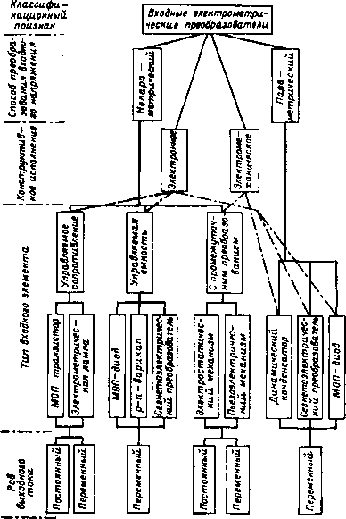
Рис. 4-1. Классификация входных Электрометрических преобразователей.
образователь и динамический конденсатор, ко вторым — все остальные. На современном этапе развития техники электромеханические преобразователи, особенно динамический конденсатор, позволяют получать более удовлетворительную совокупность электрометрических характеристик, чем электронные. Это обусловлено тем, что на материалы и конструкцию изоляторов, а также технологию изготовления основных узлов не накладывается 90

в отличие от электронных преобразователей каких-либо нежелательных ограничений. В результате удается обеспечить максимально возможное входное сопротивление, а также избавиться от некоторых источников шумов; в частности, в электромеханических преобразователях отсутствуют фликкер-шумы, которые в электронных преобразователях являются одним из основных источников собственных помех.
Наконец, принимая за классификационный признак род тока на выходе входного преобразователя, можно разделять их на преобразователи с выходом по постоянному и переменному току. Последние предпочтительнее тем, что в них облегчаются требования к дальнейшим каскадам усиления. Однако в целом такие системы получаются более громоздкими.
Полученная классификация входных электрометрических преобразователей приведена на рис. 4-1.
- Неэлектрометрические высокочувствительные преобразователи
Все электрометрические преобразователи имеют входным сигналом напряжение. Преобразователи, имеющие входным сигналом ток, не позволяют получать предельной чувствительности по току, однако иногда они используются в электрометрии. Примером могут служить вибропреобразователи, представляющие собой управляемое активное сопротивление [Л. 10—13], включенное в цепь контролируемого сигнала. При разомкнутых контактах преобразователя сопротивление равно бесконечности, при замкнутых — нулю. Такой преобразователь может работать только потребляя энергию от источника сигнала.
По принципу действия к вибропреобразователям близки фото- резистивные модуляторы, которые управляются пучком света. В этом случае управляемое сопротивление не равно бесконечности в «разомкнутом» состоянии и нулю в «замкнутом», т. е. коэффициент модуляции управляемого сопротивления у них меньше, чем у вибропреобразователей. Некоторое использование в электрометрии получили также усилители на биполярных транзисторах, входным сигналом которых также является ток и которые иногда обеспечивают сравнительно высокую чувствительность по току.
4-2. ОБЩИЕ СВЕДЕНИЯ ОБ ЭЛЕКТРОМЕТРИЧЕСКИХ УСИЛИТЕЛЯХ
- Принципы построения
Усилитель постоянного тока с входным электрометрическим преобразователем напряжения, имеющий большое усиление сигнала по уровню и позволяющий использовать ООС, называют электрометрическим
91

усилителем (ЭМУ). Входным сигналом ЭМУ является напряжение постоянного тока, выходным — также напряжение.
Как и обычные усилители, ЭМУ могут выполняться с несимметричным входом, когда один из входных зажимов является высокоомным, а другой соединен с общей точкой ЭМУ, и с симметричным, когда имеется два высокоомных входных зажима и один общий. В ЭМУ с симметричным входом используется два одинаковых входных преобразователя напряжения. Такие ЭМУ менее подвержены влиянию внешних помех и более приспособлены для построения разнообразных схем, в частности дифференциальных измерителей, чем ЭМУ с несимметричным входом, однако из-за большей сложности имеют пока ограниченное применение. Поэтому в дальнейшем мы ограничимся в основном рассмотрением ЭМУ с несимметричным входом.
- Виды ООС
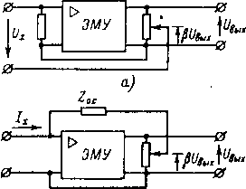
б)
Рис. 4-2. Виды ООС в ЭМУ.
а последовательная по напряжению;
б — параллельная по напряжению.
Электрометрические усилители охватываются обычно
ООС по напряжению [Л. 4-5]: последовательной или
параллельной (рис. 4-2); ООС по току в электрометри-
ческой аппаратуре применения не получила.
При последовательной
ООС часть выходного на-
пряжения βUвых вычита-
ется из входного U_{x}
(включается последова-
тельно), к входу ЭМУ
приложена незначитель-
ная часть U_{x}. При па-
раллельной ООС часть
выходного напряжения
βU_{вых} прикладывается
к элементу обратной
связи Z_{о.c}, представлен-
ному одним из видов
пассивных электрометрических преобразователей. Возникающий при этом ток, примерно равный βU_{вых}∕Z_{o.c}, подается на вход ЭМУ параллельно входному току I_{х} и во входной цепи ЭМУ протекает разность этих токов. Электрометрические усилители с ООС и несимметричным входом имеют один общий зажим между входом и выходом, один высокоомный входной и один низкоомный
92

выходной. В обоих случаях один зажим источника сигнала соединяется с высокоомным входом ЭМУ, а второй—либо с общей точкой ЭМУ (при параллельной ООС), либо с выходным зажимом ЭМУ (при последовательной). Это позволяет переходить от одного вида ООС к другому с помощью переключателя в низкоомных цепях приборов.
- Типовые схемы использования ЭМУ
На рис. 4-3 приведены типовые схемы электрометрических измерителей напряжений, токов, зарядов и сопротивлений, для простоты ООС показана 100%-ной. Для измерения напряжений применяются ЭМУ с последовательной ООС (рис. 4-3,а). Для измерения токов
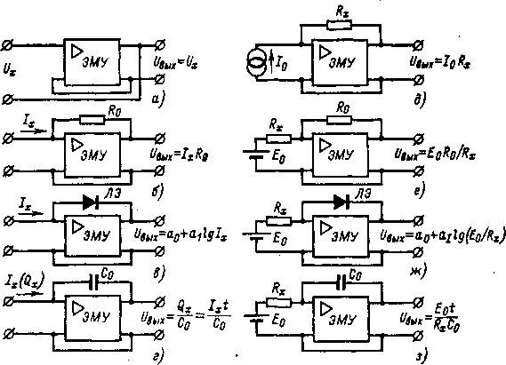
Рис. 4-3. Типовые схемы электрометрических измерителей с ООС.
в цепь параллельной ООС ЭМУ включается преобразователь тока в напряжение: высокоомный резистор R₀ (рис. 4-3,б), логарифмирующий элемент (рис. 4-3,в) или конденсатор (рис. 4-3,г), последняя схема применяется и для измерения зарядов. При измерении сопротивлений источником тока служит измеряемое сопротивление R_{x}, питаемое от источника известного напряжения U₀ (рис. 4-3,е—з). Возможно использование калиброванного источника тока I₀ и измерителя напряжения на R_{x}
93

с помощью ЭМУ (рис. 4-3,д). Применяются также мостовые схемы. Более детальное рассмотрение различных вариантов схем электрометрической аппаратуры будет дано в дальнейшем.
- Основные свойства ЭМУ с последовательной ООС
Эквивалентная схема такого ЭМУ приведена на рис. 4-4, где Z₂— сопротивление источника сигнала; Z₁ и R_{вых} — входное и выходное сопротивления ЭМУ; k — коэффициент усиления ЭМУ; β — коэффициент передачи звена ООС; R_{н}— сопротивление нагрузки. Обычно
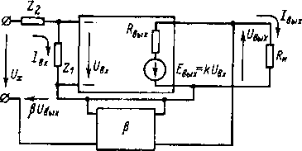
Рис. 4-4. Эквивалентная схема ЭМУ с последовательной ООС.
в ЭМУ используют или 100%-ную ООС (β=l), или резистивный делитель (β<l). В общем случае величины Z₁, Z₂, k и β — комплексные. С учетом указанных на рис. 4-4 полярностей напряжений и токов получим уравнения
94
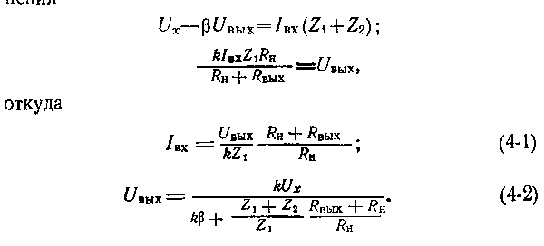
На холостом ходу, т. е. при R_{н→}∞, получаем:
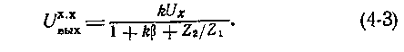

Входное сопротивление найдем из уравнений (4-1) и
(4-3) как
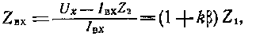
т. е. последовательная ООС повышает входной импеданс
в (l+kβ) раз, увеличивая входное сопротивление и
уменьшая входную емкость. Увеличением входного со-
противления мощность, потребляемую от контролируе-
мого источника, можно довести до очень малых значе-
ний, однако порог чувствительности ЭМУ определяется
уровнем его помех и применением ООС не может быть
повышен.
Коэффициент передачи ЭМУ с последовательной ООС
зависит (4-3) от параметров k и β и соотношения со-
противлений Z₂ и Z₁; при Z₂→∞ ООС, замыкающаяся
через источник сигнала, разрывается. Обычно Z₂∕Z₁≤kβ,
и влиянием этого члена пренебрегают. Тогда
т. е. ООС уменьшает коэффициент передачи усилителя в 1+kβ раз и уменьшает влияние на него нестабильности коэффициента усиления ЭМУ. При kβ>>l выходное напряжение U_{вых}=U_{x}∕β и коэффициент передачи не зависит от коэффициента усиления ЭМУ, а определяется только цепью ООС. В частном случае β=l, при kβ>>l имеем U_{вых}=U_{x}∙
Выходное сопротивление ЭМУ при наличии ООС равно отношению напряжения холостого хода которое задается уравнением (4-3), к току короткого замыкания на выходе ЭМУ, который находится как
95
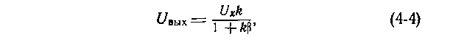
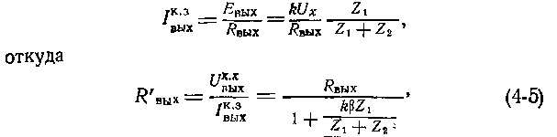
т. е. введение ООС уменьшает выходное сопротивление ЭМУ. Так как обычно kβZ₁/(Z₁ + Z₂)>>1, то выходное со
противление мало и его влиянием пренебрегают, пользуясь для выходного напряжения уравнением (4-3).

д) Основные свойства ЭМУ с параллельной ООС
Эквивалентная схема такого ЭМУ приведена на рис. 4-5, где Z₂- полное сопротивление пассивного электрометрического преобразователя (резистивного или
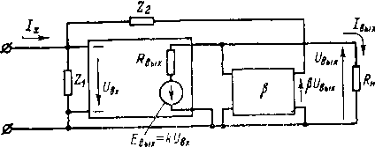
Рис. 4-5. Эквивалентная схема ЭМУ с параллельной ООС.
емкостного) в цепи ООС, остальные обозначения те же,
что в предыдущем случае. Выражение для выходного
напряжения
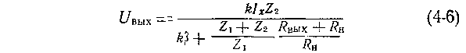
полностью совпадает с уравнением (4-2) для ЭМУ с по-
следовательной ООС за исключением того, что вместо
U_{x} необходимо подставлять ∕_{x}Z₂. Основные выводы для
последовательной ООС справедливы и здесь. Выходное
сопротивление выражается уравнением (4-5), и его вли-
янием можно пренебречь. Тогда выходное напряжение
т. е. коэффициент передачи U_{вых}∕I_{x} определяется полным сопротивлением Z₂, параметрами k и β и отношением Z₂∕Z₁. При Z₁→0 ООС разрывается. В правильно выполненных практических устройствах Z₂≪Z₁ и влиянием Z₂/Z₁ можно пренебречь. Тогда
Входное сопротивление ЭМУ с параллельной ООС найдем с учетом (4-7) как
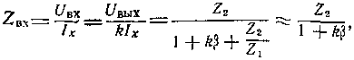
96
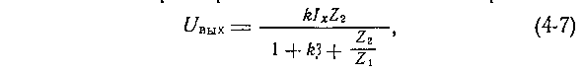

. е. полное входное сопротивление уменьшается: входов сопротивление уменьшается, входная емкость увенчивается. Уменьшение потребляемой мощности при ведении параллельной ООС не увеличивает порога чувствительности , который определяется уровнем помех ЭМУ. Заметим, что нередко для ЭМУ с параллельной )ОС входное сопротивление указывается равным со- [ротивлению в цепи ООС. Это неверно.
е) Собственные помехи. Схема замещения
Входной электрометрический преобразователь напряжения характеризуется полным входным сопротивлением (в общем случае параллельное соединение R_{вх} С_{вх}) и уровнем собственных помех. Электрометрические преобразователи напряжения или ЭМУ относятся
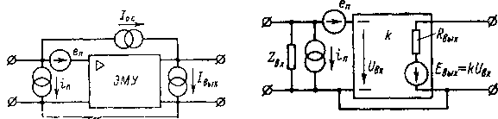
Рис. 4-6. Источники помех Рис. 4-7. Схема замещения ЭМУ. )МУ.
к категории активных неавтономных четырехполюсников с общей точкой между входом и выходом. Их собственные помехи в общем случае необходимо характеризовать четырьмя статистически независимыми источниками шумов, например источниками напряжения e_{п} и тока I_{п} на входе, источником тока в цепи обратной связи и источником тока на выходе i_{вых} (рис. 4-6). Так как выходное сопротивление ЭМУ мало, то влиянием источника i_{вых} и падением напряжения i_{о.с}R_{вых} можно пренебречь. Тогда источник i_{о.c} можно рассматривать подключенным параллельно i_{п} и объединить их в один. Таким образом, реальные ЭМУ достаточно характеризовать источниками помех e_{п} и i_{п} (рис. 4-7). Параметры схемы замещения ЭМУ Z_{bx}, e_{п}, i_{п}, k в общем случае являются комплексными.
Полный уровень собственных помех ЭМУ по напряжению, приведенный ко входу, больше помех входного преобразователя за счет помех последующих каскадов. Помехи ЭМУ по току определяются только его входным 97

преобразователем. При неудачном монтаже по общему проводу между входом и выходом ЭМУ протекают токи, создающие падение напряжения на нем. В принципе этот источник собственных помех может быть устранен и обычно не рассматривается, но в практических устройствах является источником неприятностей. Собственные помехи по напряжению и по току разделяют на три составляющие:
высокочастотные флуктуации, вызванные тепловыми, дробовыми и другими шумами электрометрического преобразователя и последующих каскадов;
медленные изменения за счет старения элементов, изменений температур и т. д., называемые дрейфом нуля;
постоянные смещения нуля.
Периодическую составляющую дрейфа можно рассматривать как очень низкочастотные шумы.
- Проявление помех ЭМУ при наличии ООС
При отсутствии полезного сигнала (закороченные зажимы U_{x} на рис. 4-4 и разомкнутые зажимы I_{x} на рис. 4-5) схемы ЭМУ с последовательной и параллельной ООС совпадают. Разница состоит лишь в сопротивлениях Z₁ и Z₂, значения и характер которых (резистивный, емкостной) в зависимости от схемы использования
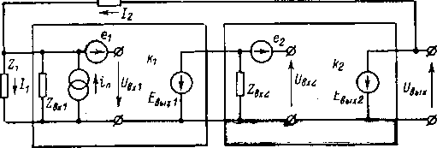
Рис. 4-8. К расчету помех обобщенной схемы электрометрического измерителя.
могут быть различными (см. рис. 4-3). Проявление помех ЭМУ может быть рассмотрено в общем виде для обоих видов ООС (рис. 4-8). При этом принято, что входной электрометрический преобразователь имеет коэффициент передачи по напряжению kι=E_{вых1}∣U_{вх1} и собственные помехи e₁ и i_{п}, а вторичный усилитель охарактеризован помехами по напряжению е₂ (помехи по 98

току не рассматриваются, так как цепи низкоомны) и коэффициентом передачи k₂=E_{вых2}/U_{вх2} В общем случае параметры схемы замещения Z и k являются комплексными величинами. Сопротивления Z₁ и Z_{bx} включены параллельно и для упрощения можно рассматривать только Z₁. Решая систему исходных уравнений, описывающих рассматриваемую схему, получаем:
где k = k₁k₂ — результирующий коэффициент усиления по
напряжению; e_{п}=e₁+e₂∕k₁ — приведенный ко входу уро-
вень помех по напряжению. Из этого следует, что соб-
ственные помехи второго (вывод справедлив и при боль-
шем количестве каскадов) каскада усиления, приведен-
ные ко входу ЭМУ через комплексный коэффициент
передачи первого каскада, проявляются как помехи,
возникающие во входной цепи.
Напряжение на выходе ЭМУ, вызванное собственны-
ми помехами,
Следовательно, для обеспечения низкого уровня помех ЭМУ с ООС мало иметь незначительные собственные помехи ЭМУ по напряжению e_{п}, важно еще обеспечить большое входное сопротивление ЭМУ Z₁. В широкополосной электрометрической аппаратуре емкостная составляющая Z₁ может резко повышать высокочастотные шумы ЭМУ. Составляющая помех, обусловленная паразитным током ЭМУ, определяется сопротивлением Z₂
⁷* 99
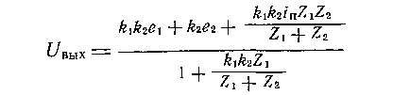
Можем обозначить:
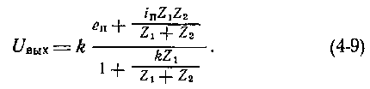
В большинстве случаев Z₁≥Z₂, тогда kZ₁/(Z₁ + Z₂)>>1 и
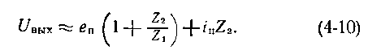

- Установка нуля
Смещение нуля по напряжению и току можно компенсировать. Повторяя эту операцию периодически, можно уменьшить влияние и дрейфовых составляющих собственных помех. Для этого в приборах всегда предусматриваются устройства для установки нуля по напряжению, а иногда и по току. Собственные помехи ЭМУ по напряжению и по току проявляются по-разному, наиболее правильно применять раздельную установку нуля по напряжению и току. Устанавливать' нуль по напряжению следует при Z₂=0, когда источник паразитного тока замкнут накоротко. После этого можно выполнять установку нуля по току при Z₂≠0. Регулировка смещения нуля по напряжению осуществляется во входном преобразователе или последующих каскадах. Применяемые способы зависят от конкретной схемы ЭМУ. При установке нуля по току паразитный ток ЭМУ компенсируется; для этого через высокоомный резистор на вход подается ток от источника регулируемого по уровню и знаку напряжения.
- Эквипотенциальная защита
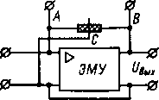
Рис. 4-9. Эквипотен-
циальная защита
в ЭМУ.
Вне зависимости от вида ООС напряжение между
входным и выходным выводами, не связанными с общей
точкой ЭМУ, может быть значительным. При последо-
вательной ООС к ним приложено напряжение источника
сигнала и сопротивление изоляции между выводами
включено параллельно входному со-
противлению ЭМУ. При параллель-
ной ООС к ним приложено напря-
жение в цепи ООС и сопротивление
изоляции шунтирует элемент ООС.
Эти нежелательные влияния исклю-
чают с помощью эквипотенциальной
защиты (рис. 4-9). Сопротивление
изоляции между точками А и В раз-
деляют металлическим экраном и
соединяют экран (точку С) с общей точкой ЭМУ. Участок изоляции АС включен параллельно входу ЭМУ и не оказывает существенного влияния на его работу, так как находится под напряжением, близким к нулю, а участок ВС включен параллельно выходу ЭМУ.
100

При последовательной ООС таким путем можно исключить влияние сопротивления контакта ключа, замыкающего вход ЭМУ, или кабеля, соединяющего из< меряемый объект с ЭМУ. При параллельной ООС эквипотенциальная защита устраняет влияние сопротивления изоляции контакта ключа, замыкающего цепь ООС, или сопротивление изоляции пассивного электрометрического преобразователя. Защищаемый участок (кабель, воздушный конденсатор, контакт и т. п.) должен быть выполнен трехзажимным. Часто достаточно применять защиту только от поверхностных утечек с помощью охранного металлического кольца на поверхности изолятора.
- Свойства ЭМУ с преобразованием и без преобразования
В зависимости от принципа работы входного электрометрического преобразователя напряжения дальнейшее усиление в ЭМУ производится на постоянном или переменном токе. Первый случай типичен для преобразователей на электрометрических лампах и полевых транзисторах, второй — для преобразователей на динамических конденсаторах, варикапах и сегнетоэлектриках. Электрометрические усилители с преобразованием сигнала постоянного тока в сигнал переменного тока по основным особенностям и используемым функциональным блокам сильно отличаются от ЭМУ, в которых преобразование не используется.
Главным достоинством ЭМУ без преобразования является их простота. Для получения требуемого усиления сигнала по уровню и мощности достаточно нескольких усилительных каскадов. Частотный диапазон составляет до десятков — сотен килогерц. Основным недостатком ЭМУ без преобразования является большой дрейф нуля за счет температурных воздействий, колебаний питающих напряжений, старения элементов и т. п. Попытки уменьшить его обычно приводят к потере простоты схемных решений ЭМУ в целом.
Электрометрические усилители с преобразованием получаются чаще всего более сложными, чем ЭМУ без преобразования. Используемые в них входные электрометрические преобразователи имеют обычно коэффициент преобразования по амплитуде сигнала, меньший единицы, поэтому в последующих усилительных
101

каскадах требуется большое усиление. После усилителя пере-
менного тока необходимы синхронный выпрямитель и
сглаживающий фильтр, что тоже усложняет схему. При
низкой частоте преобразования такие ЭМУ имеют узкую
полосу пропускания. В них сложнее обеспечивать устой-
чивость к самовозбуждению. Все эти недостатки оку-
паются обычно малым дрейфом нуля ЭМУ с преобра-
зованием. Усиление ведется на переменном токе, и из-
менения режимов усилительных каскадов под влиянием
температур, старения элементов и т. п. не приводят
к дрейфу нуля, который почти целиком определяется
входным электрометрическим преобразователем.
л) Совместное применение ЭМУ без преобразования
и с преобразованием
Одновременным использованием обоих видов ЭМУ
можно совместить широкую полосу пропускания одного
с малым дрейфом другого
[Л. 4-16]. Для этого широко-
полосный ЭМУ с симметрич-
ным входом и коэффициен-
том усиления k₁ и малодрейфующий ЭМУ с коэффици-
ентом усиления k₂ подключа-
ются параллельно к источ-
нику сигнала, а выход малодрейфующего ЭМУ соеди-
няется со вторым входом
широкополосного ЭМУ (рис.
4-10). Если дрейф нуля ЭМУ
равен соответственно e₁ и е₂, то выходное напряжение
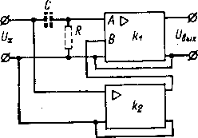
Рис. 4-10. Принципиальная
схема ЭМУ с непрерывной по-
следовательно-параллельной
коррекцией.
т. е. с учетом того, что k₂>>1, отношение помех к полез-
ному сигналу
Влияние дрейфа e₁ широкополосного ЭМУ уменьшается в k₂ раз, и проявляется только дрейф е₂ малодрейфующего ЭМУ. Полоса пропускания определяется широкополосным ЭМУ и может быть большой. Для того 102
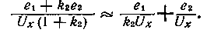
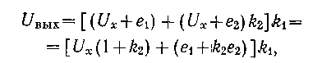

чтобы устранить влияние паразитного тока широкопо-
лосного ЭМУ, который в данной схеме проходит через
сопротивление источника сигнала, на входе широкопо-
лосного ЭМУ включаются блокировочная емкость С и
резистор утечки R. Паразитный ток, замыкаясь на со-
противление R, проявляется как дрейф нуля по напря-
жению широкополосного ЭМУ и корректируется малодрейфующим усилителем. В этом случае сигналы пере-
менного тока попадают прямо на широкополосный ЭМУ,
а сигналы постоянного тока поступают только через
малодрейфующий ЭМУ.
Рассмотренный способ непрерывной коррекции дрей-
фа нуля по способу включения ЭМУ называют после-
довательно-параллельным. Возможна также параллель-
ная система, когда оба ЭМУ включаются параллельно,
а их выходные сигналы суммируются усилителем посто-
янного тока, который одновременно является и усили-
телем мощности [Л. 4-5]. В электрометрии такие си-
стемы пока не используются.
м) ЭМУ с периодической коррекцией нуля
Иногда в ЭМУ применяют [Л. 4-7—4-10] периодиче-
скую коррекцию дрейфа нуля. Реле коррекции (рис.
4-11) периодически срабатывает, и его контакты Р_{а} и
Р_{б} переключаются из поло-
жения 1 в положение 2. В по-
ложении 2 ЭМУ с коэффици-
ентом усиления k охватыва-
ется стопроцентной ООС,
а запоминающий конденса-
тор С подключается парал-
лельно входу ЭМУ. При на-
личии сдвига нуля e_{п} конден-
сатор заряжается до
напряжения e_{п}k∕ (1+k). При переводе контактов в положение
1 ЭМУ подключается к источнику сигнала U_{x} и на его
вход кроме сигнала поступает разность сдвига нуля e_{п}
и напряжения на запоминающем конденсаторе, т. е.
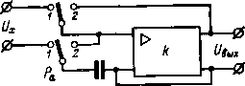
Рис. 4-11. Принципиальная схе-
ма ЭМУ с периодической кор-
рекцией (по Принцу).
Сдвиг нуля уменьшается в (1+k) раз. При использовании в качестве запоминающего элемента реохорда с приводом от реверсивного двигателя [Л. 4-6, 4-13] срок хранения полученной запоминающим элементом
103


информации не ограничен. В целом применение перио-
дической коррекции нуля в ЭМУ себя не оправдывает.
Существенно усложняется схема, периодические комму-
тации на входе ЭМУ вызывают длительные переходные
процессы, нарушают непрерывность измерений, увели-
чивают уровень помех на входе.
н) Устойчивость ЭМУ с ООС
В уравнениях (4-2) и (4-7) для коэффициентов пере-
дачи ЭМУ с последовательной и параллельной ООС
параметры k, β, Z₁ и Z₂ являются комплексными. На
практике чаще всего звено ООС представлено резистив-
ным делителем и β не зависит от частоты, а Z₁ и Z₂
в общем случае представлены параллельным соедине-
нием сопротивления и емкости, т. е.
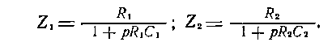
Если сам ЭМУ можно рассматривать как инерцион-
ное звено первого порядка с постоянной времени T_{k},
т. е. описывать его передаточной функцией
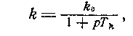
где k₀— коэффициент усиления ЭМУ при ω = 0, то характеристическое уравнение выражений для коэффициентов передачи ЭМУ с последовательной или параллельной ООС, определяющее устойчивость системы в целом, имеет вид:
и система безусловно устойчива.
Если ЭМУ имеет два инерционных звена и его передаточная характеристика описывается уравнением
то характеристическое уравнение системы в целом име-
ет вид:
где α₀, α₁, α₂, α₃ — зависящие от параметров системы постоянные коэффициенты. Согласно критерию Рауса — Гурвица эта система устойчива, если выполняется условие (α₁α₂-α₃α₀)>0. Анализ получаемого по этому критерию
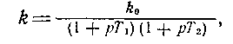
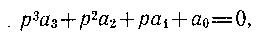

условия устойчивости в общем виде затруднителен, так как в зависимости от используемой схемы параметры k, β, R₁, R₂, C₁, C₂, T₁, Т₂ могут принимать широкий диапазон значений. Для каждой конкретной схемы это сделать легче. В любом случае устойчивость может быть обеспечена, если коэффициент передачи внутри петли ООС (k₀β) не превышает некоторого значения. Проблема устойчивости на практике сводится к получению настолько большого k₀β, чтобы его можно было считать удовлетворительным с точки зрения входного сопротивления ЭМУ, влияния на работу ЭМУ внешних факторов и т. п.
Передаточная функция ЭМУ может описываться и уравнением колебательного звена
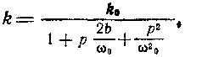
где k₀ — коэффициент усиления ЭМУ при ω = 0; b — степень успокоения; ω₀ — угловая частота собственных колебаний. Такой случай имеет место, если в качестве ЭМУ используется сочетание электрометрической лампы с фотогальванометром [Л. 4-4].
Особенно трудно решается проблема устойчивости в ЭМУ с преобразованием постоянного тока в переменный. В таких ЭМУ количество инерционных звеньев велико. Входным напряжением электрометрического модулятора является постоянное или медленно меняющееся напряжение, выходным — переменное, изменяющееся с частотой модуляции. Переходные характеристики модулятора определяются связью между зависимостями от времени входного напряжения и огибающей выходного напряжения. Если частота модуляции значительно больше частоты преобразуемого сигнала, то сам факт модуляции не оказывает влияния на переходную характеристику системы, т. е. идеальный модулятор безынерционен. В реальных преобразователях входная постоянная времени значительна и определяет постоянную времени модулятора, который можно рассматривать как инерционное звено первого порядка.
Передаточная характеристика избирательного усилителя, дающая связь между огибающими выходного и входного модулированных сигналов, соответствует характеристике инерционного звена первого порядка
105

с постоянной времени T = 2Q∕ω₀, где Q — добротность избирательного контура; ω₀ — резонансная частота контура. Если резонансная частота контура и частота сигнала не совпадают, то резонансный усилитель характеризуется двумя постоянными времени. Постоянная времени фазочувствительного выпрямителя определяется сглаживающим фильтром. Таким образом, ЭМУ с преобразованием постоянного тока в переменный содержит не менее трех-четырех инерционных звеньев и характеристическое уравнение такого ЭМУ с замкнутой ООС будет соответственно четвертого или пятого порядка. Для обеспечения устойчивости в этом случае используют корректирующие цепочки и другие специальные меры.
Глава пятая

ЭЛЕКТРОСТАТИЧЕСКИЕ ЭЛЕКТРОМЕТРЫ И УСИЛИТЕЛИ
5-1. ЭЛЕКТРОСТАТИЧЕСКИЕ ПРЕОБРАЗОВАТЕЛИ НАПРЯЖЕНИЙ В ПЕРЕМЕЩЕНИЕ
- Вольтметры и электроскопы
В электростатических измерительных механизмах- измеряемое напряжение преобразуется в угол поворота или линейное перемещение подвижной части. Вращающий момент создается силами электростатического взаимодействия между подвижной и неподвижной пластинами. Если емкость между пластинами равна С и к ним приложено напряжение U_{x}, то запасенная в механизме энергия равна A = CU²_{x}∕2 и вращающий момент определяется как производная от энергии по углу поворота подвижной части, т. е.
Этот момент уравновешивается противодействующим моментом, пропорциональным перемещению M_{пр}=W_{α}, и при M_{вр}=M_{пр} угол поворота подвижной части
т. е. такие приборы имеют квадратичную шкалу.
106
